Listing des risques avec les actions correctives
Ce listing de risque référence : {object_document_ref}, vous présente vos risques par ordre décroissant.

Schématique risque et danger
Le risque, c'est l'Homme et le danger dans le même espace

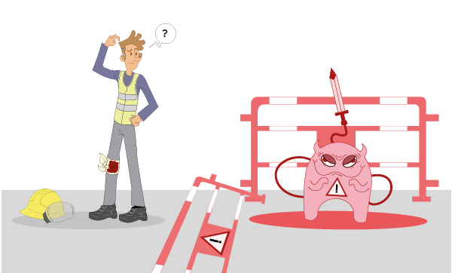
Définition d’un risque
Risque : n. masc Danger, inconvénient auquel on s'expose. Faire quelque chose à ses risques et périls, en prenant l'entière responsabilité des conséquences.
Un risque calculé. Prendre des risques : s'exposer à un danger.

Définition d’un danger
Danger : n. masc. (lat. pop. dominiarium « pouvoir », de dominus « maître » ; d'abord fait d'être à la merci de quelqu'un). Ce qui menace la sécurité ou la vie de quelqu'un ; ce qui risque de compromettre une situation, une entreprise, etc. Les dangers d'une expédition en montagne. Les dangers de l'oisiveté. Danger de mort, d'incendie. Notre position est en danger.

Le Document Unique
Le Document Unique est géré par le code du travail R4121-1 à 4. Les principes généraux de prévention imposent l'ordre de traitement du risque.

Les principes généraux de prévention - Article L4121-2
L'employeur met en oeuvre les mesures prévues à l'article L. 4121-1 sur le fondement des principes généraux de prévention suivants :
- Eviter les risques ;
- Evaluer les risques qui ne peuvent pas être évités ;
- Combattre les risques à la source ;
- Adapter le travail à l'Homme, en particulier en ce qui concerne la conception des postes de travail ainsi que le choix des équipements de travail et des méthodes de travail et de production, en vue notamment de limiter le travail monotone et le travail cadencé et de réduire les effets de ceux-ci sur la santé ;
- Tenir compte de l'état d'évolution de la technique ;
- Remplacer ce qui est dangereux par ce qui n'est pas dangereux ou par ce qui est moins dangereux ;
- Planifier la prévention en y intégrant, dans un ensemble cohérent, la technique, l'organisation du travail, les conditions de travail, les relations sociales et l'influence des facteurs ambiants, notamment les risques liés au harcèlement moral et au harcèlement sexuel, tels qu'ils sont définis aux articles L. 1152-1 et L. 1153-1, ainsi que ceux liés aux agissements sexistes définis à l'article L. 1142-2-1 ;
- Prendre des mesures de protection collective en leur donnant la priorité sur les mesures de protection individuelle ;
- Donner les instructions appropriées aux travailleurs.

Liste des risques associés à cet élément

S - UT  ou  GP | Id RA | Cot | Risques | Description du risque | Commentaire de l’évaluation | Actions du programme annuel de prévention
[!-- BEGIN row.risk4 --]{nomElement} | {identifiantRisque} | {quotationRisque} | {nomDanger}  {nomPicto} | {descriptionRisque} | {commentaireEvaluation} | ⌛ Actions en cours :  {actionPreventionUncompleted}  ✓ Actions terminées :  {actionPreventionCompleted}[!-- END row.risk4 --]
[!-- BEGIN row.risk3 --]{nomElement} | {identifiantRisque} | {quotationRisque} | {nomDanger}  {nomPicto} | {descriptionRisque} | {commentaireEvaluation} | ⌛ Actions en cours :  {actionPreventionUncompleted}  ✓ Actions terminées :  {actionPreventionCompleted}[!-- END row.risk3 --]
[!-- BEGIN row.risk2 --]{nomElement} | {identifiantRisque} | {quotationRisque} | {nomDanger}  {nomPicto} | {descriptionRisque} | {commentaireEvaluation} | ⌛ Actions en cours :  {actionPreventionUncompleted}  ✓ Actions terminées :  {actionPreventionCompleted}[!-- END row.risk2 --]
[!-- BEGIN row.risk1 --]{nomElement} | {identifiantRisque} | {quotationRisque} | {nomDanger}  {nomPicto} | {descriptionRisque} | {commentaireEvaluation} | ⌛ Actions en cours :  {actionPreventionUncompleted}  ✓ Actions terminées :  {actionPreventionCompleted}[!-- END row.risk1 --]

En fonction des réglages cette liste contient les risques de l'unité de travail, les risques hérités, les risques partagés.
Numéro unique désignant SX pour l’établissement, UTX pour les unités de travail, GPX pour les groupements, RKX pour les risques, RAX pour l’évaluation du risque noté dans la colonne Cot.
Le programme annuel sera affiché si les taches sont renseignées dans le projet « DU » qui correspond au PAPRIPACT (Programme Annuel de Prévention des Risques Professionnels et d'Amélioration des Conditions de Travail) ceci formalise l'ensemble des mesures devant agir sur les risques professionnels identifiés.

